4 Międzynarodowa Olimpiada Astronomiczno-Astrofizyczna
Krótkie zadania teoretyczne
(10 punktów za zadanie)


Proszę przeczytać uważnie niniejszą instrukcję:
- Każdy zawodnik otrzymuje listę zadań w języku angielskim oraz języku narodowym
- Czas trwania zawodów wynosi 5 godzin. Lista zadań zawiera 15 zadań krótkich (zadania 1-15) oraz 2 zadania długie (16 i 17).
- Można korzystać jedynie z długopisu znajdującego się na biurku
- Rozwiązania kolejnych zadań wpisywać od nowej strony, na początku podać numer zadania
- Na okładce notatnika podać nazwę kraju oraz kod zawodnika
- Odpowiedzi liczbowe powinny być podane z odpowiednią liczbą cyfr znaczących oraz podając jednostki. Zaleca się stosowanie układu SI lub jednostek stosowanych zwyczajowo. Brak jednostek lub nieodpowiednia liczba cyfr znaczących obniża ocenę zadania o 20%
- Na zakończenie testu wszystkie kartki oraz notatnik należy włożyć do koperty i zostawić na biurku.
- W przedstawionych rozwiązaniach zapisz kolejne kroki postępowania oraz wyniki pośrednie obliczeń koniecznych do uzyskania ostatecznego rezultatu.
Zadania:

1) Układ wizualnie podwójny; jasność pierwszej gwiazdy wynosi 1.0 mag a drugiej 2.0 mag. Oblicz sumaryczną jasność całego układu.

2) Jeśli prędkość ucieczki z powierzchni ciała o masie Słońca byłaby równa prędkości światła, to jaki byłby promień tego ciała?

3) Obserwowane przesunięcie ku czerwieni widma kwazara wynosi z = 0.2. Oszacuj odległość do tego kwazara. Stała Hubble’a wynosi 72 km s⁻¹ Mpc⁻¹

4) Układ podwójny znajduje się w odległości 10 pc, największa odległość kątowa składników wynosi 7.0”, a najmniejsza 1.0”. Załóż, że okres orbitalny wynosi 100 lat oraz, że płaszczyzna orbity jest prostopadła do kierunku obserwacji. Jeśli wielka półoś orbity pierwszego składnika ma rozmiar kątowy a₁=3.0”, oszacuj masę każdego ze składników układu podwójnego. Wynik podaj w masach Słońca.

5) Oszacuj ile lat trwał by maksymalny czas życia Słońca, gdyby w tym czasie 0.8 % całkowitej jego masy uległo transformacji w energię. Należy założyć, że jasność Słońca jest stała.

6) Statek kosmiczny wylądował na powierzchni kulistej planetoidy o średnicy 2.2 km i średniej gęstości 2.2 g/cm³ Czy astronauci mogą pieszo obejść planetoidę w ciągu 2.2 godziny idąc wzdłuż jej równika? Rotacja planetoidy jest zaniedbywanie mała. Wpisz YES lub NO na karcie odpowiedzi oraz przedstaw obliczenia, uzasadniające swoją odpowiedź.

7) Jedną z metod poszukiwania planet poza Układem Słonecznym jest obserwacja ich tranzytów na tle gwiazd macierzystych, w czasie których część światła gwiazdy jest zasłaniana przez tarczę planety. Oszacuj największy możliwy stosunek maksymalnej mocy promieniowania gwiazdy do minimalnej mocy promieniowania gwiazdy osłabionej na skutek tranzytu planety ziemiopodobnej. Gwiazda zaćmiewana przez planetę jest podobna do Słońca.

8) Podejrzewa się, że w centrum Drogi Mlecznej znajduje się supermasywna czarna dziura o masie 4×10⁶ M. Trudnym wyzwaniem dla astronomów jest uzyskanie zdolności rozdzielczej umożliwiającej obserwację obiektu wielkości horyzontu zdarzeń czarnej dziury. (Dla nierotujących czarnych dziur promień Schwarzschilda wynosi: R_{S}=(3 M/M) km ). Na jakiej długości fali należy przeprowadzić obserwacje aby uzyskać potrzebną rozdzielczość, zakładając że dysponujemy teleskopem o rozmiarach całej Ziemi (system VLBI). Słońce znajduje się w odległości 8.5 kpc od centrum Drogi Mlecznej.

9) Obserwowana jasność gwiazdy w filtrze I wynosi 22.0 mag. Ile fotonów w ciągu jednej sekundy zostanie zarejestrowanych przez detektor teleskopu Gemini (średnica 8m). Przyjąć, że wydajność kwantowa detektora wynosi 40% oraz funkcja przepustowości filtra I ma kształt prostokątny.
Przyjąć następujące dane dla obserwacji Wegi:

Filtr: λ₀ (nm) Δλ(nm) F_{Wega} [ W m⁻² nm⁻¹]
I 8.00×10² 24.0 8.30 × 10⁻¹²

10) Zakładając, że gwiazdy ciągu głównego typu G (jak nasze Słońce) leżące w dysku Drogi Mlecznej układają się zgodnie z eksponencjalnym spadkiem gęstości liczby gwiazd wraz ze wzrostem wysokości (tzn w kierunku prostopadłym) od dysku. Charakterystyczna stała zaniku gęstości z wysokością wynosi 300pc. Oblicz o jaki czynnik zmienia się gęstość liczbowa gwiazd w odległości 0.5kpc i 1.5 kpc od płaszczyzny dysku względem gęstości gwiazd w płaszczyźnie dysku.

11) Ostatnia Wielka Opozycja Marsa nastąpiła 28 sierpnia 2003 roku, o godzinie 17^{h} 56^{m} czasu UT. Następna Wielka Opozycja wypadnie w roku 2018. Oszacuj dokładnie datę tej Wielkiej Opozycji. Wielka półoś orbity Marsa ma długość 1.524 j.a.

12) Różnica wielkości dwóch gwiazd ciągu głównego, należących do pewnej gromady otwartej wynosi 2 magnitudo. Ich temperatury efektywne to odpowiednio: 6000 K oraz 5000 K. Oszacuj stosunek ich promieni.

13) Na podstawie koloru Słońca oszacuj temperaturę efektywną fotosfery Słońca

14) Obserwator znajdujący się w pobliżu północnego bieguna Ziemi, obserwował zjawisko tranzytu Wenus. Ścieżkę tranzytu na tle tarczy przedstawia poniższy rysunek:
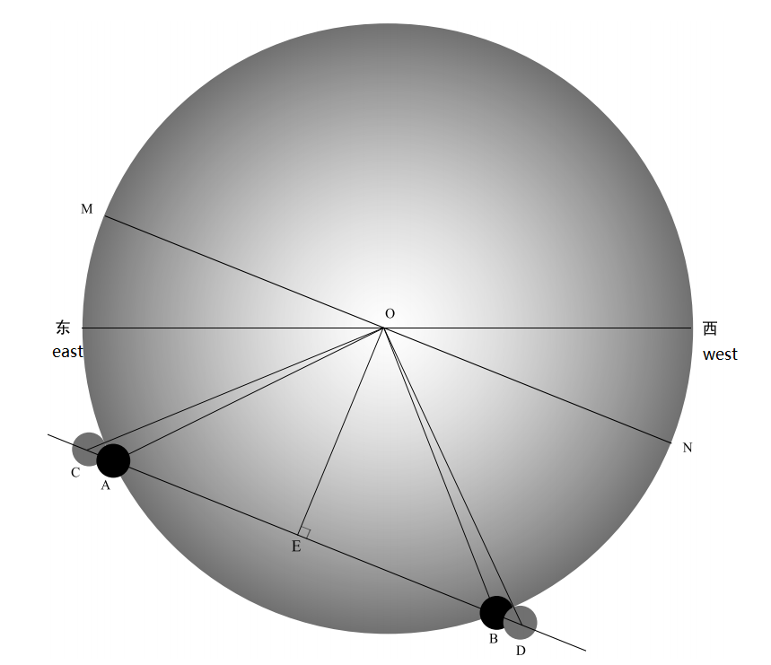

Punkty A,B,C,D leżą na Ścieszce tranzytu i oznaczają środek tarczy Wenus. W chwili A i B środek tarczy Wenus leży dokładnie na brzegu tarczy słonecznej. C oznacza pierwszy, a D czwarty kontakt tranzytu. Kąt ∠AOB=90°, odcinek MN jest równoległy do odcinka AB. Pierwszy kontakt nastąpił o 9:00 UT. Oblicz moment czwartego kontaktu.

T_{Wenus}=224.70 dni, T_{Ziemi}=365.25 dni, a_{Wenus}=0.723 j.a., r_{Wenus}=0.949 r_{Ziemi}

15) Zwykle kątowe rozmiary tarczy Księżyca są trochę mniejsze niż Słońca, dlatego częstość występowania zaćmień obrączkowych jest wyższa niż zaćmień całkowitych. Dla obserwatora ziemskiego najdłuższe zaćmienie całkowite może trwać 7.5 minuty a najdłuższe zaćmienie obrączkowe może trwać 12.5 minuty. Przez czas trwania zaćmienia rozumiany jest odstęp pomiędzy 2 i 3 kontaktem. Zakładając, że możemy obserwować zaćmienia przez bardzo wiele lat, oszacuj stosunek liczby zaćmień obrączkowych do liczby zaćmień całkowitych. Przyjmij, że orbita Ziemi jest okręgiem, a mimośród orbity Księżyca wynosi 0.0549. Wszystkie zaćmienia hybrydowe potraktuj jako zaćmienia obrączkowe.
Dłuższe zadania teoretyczne.
(30 punktów za zadanie)

16) Statek kosmiczny wystrzelony z Ziemi zostaje raptownie przyspieszony do swojej maksymalnej prędkości w kierunku heliocentrycznego ruchu Ziemi. Orbita statku jest parabolą styczną do orbity ziemskiej o ognisku w Słońcu. Orbity Marsa i Ziemi są okręgami leżącymi w tej samej płaszczyźnie o promieniach odpowiednio 1.5 j.a. oraz 1 j.a. Można przyjąć następujące uproszczenie: w czasie lotu na statek działa jedynie grawitacja Słońca,.

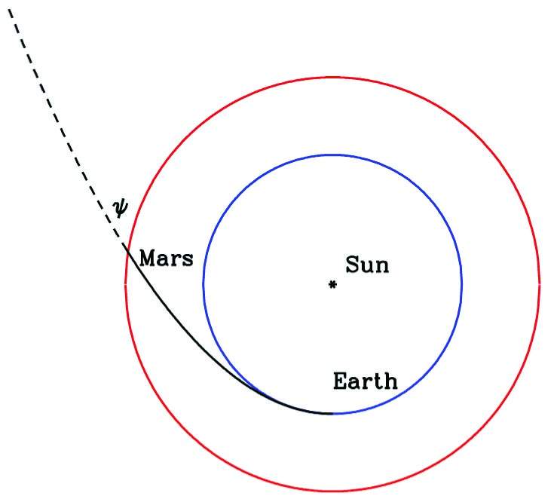
Rys. 1.
Trajektoria statku widziana od strony południowego bieguna ekliptyki (rysunek nie zachowuje proporcji). Wewnętrzny okrąg to orbita Ziemi, zewnętrzny przedstawia orbitę Marsa.

Pytania:
- Jaka jest wartość kąta ψ , pomiędzy orbitą Marsa a trajektorią statku w chwili przecinania tej orbity? Pominąć wpływ grawitacji Marsa na statek.
- Załóż, że Mars znalazłby się w punkcie przecięcia w tej samej chwili co statek. Jaka byłaby prędkość statku dla obserwatora na północnym biegunie Marsa oraz i kierunek nadlatywania statku względem Słońca zanim grawitacja Marsa zmieni tor lotu statku?
17) Planeta Taris zamieszkała jest przez cywilizację Korribian, obcej i inteligentnej formy życia, posługującej się językiem Korribańskim. Słownik Korribańsko-Polski podany jest w tabeli, przeczytaj go uważnie! Korribańscy astronomowie badający swe niebo od tysięcy lat ustalili że:
- Taris obiega Sola (gwiazdę centralną) po orbicie kołowej o promieniu 1 tarismetra.
- Jeden obieg trwa 1 tarisrok
- Nachylenie płaszczyzny równika Taris do płaszczyzny jej orbity wynosi 3°
- 1 tarisrok trwa 10 tarisdób
- Taris posiada dwa księżyce: Endor i Extor poruszające się po orbitach kołowych
- Gwiazdowy okres orbitalny Endora to dokładnie 0.2 taridób
- Gwiazdowy okres orbitalny Extora to dokładnie 1.6 taridób
- Odległość Endora od Taris to 1 endormetr
- Corulus to inna planeta obiegająca Sola po orbicie kołowej, posiada jeden księżyc
- Odległość Sola-Corulus wynosi 9 tarismetrów
- Tarisrok rozpoczyna się gdy długość solaptyczna Sola wynosi 0°

Pytania:
- Narysuj układ Sola oznaczając wszystkie planety i księżyce
- Ile razy w ciągu 1 tarisroku obraca się Taris wokół własnej osi?
- Podaj odległość Taris-Extor w endormetrach
- Jaki jest okres orbitalny Corulusa wyrażony w tarisrokach
- Jaka jest odległość Taris-Corulus w czasie opozycji Corulusa
- Jeśli na początku danego tarisroku, Corulus i Taris były w opozycji to jaka byłaby długość solaptyczna Corulusa (widziana z Taris) w n-tej tarisdobie od początku roku
- Jaki byłoby pole trójkąta stworzonego przez Sola-Taris-Corulus dokładnie jedną tarisdobę po opozycji

Korribański | Polski
Corulus | Planeta krążąca wokół Sola
Endor | (i) Bogini nocy; (ii) księżyc obiegający Taris
Endormetr | Odległość Taris - Endor
Extor | (i) bóg świetego spokoju; (ii) księżyc obiegający Taris
Sola | (i) bóg życia; (ii) gwiazda centrala dla Taris I Corulusa
Solaptyka | Droga Sola i Corulusa na tle gwiazd widziana z Taris
Taris | Planeta obiegająca Sola, siedlisko Korribian
Tarisdoba | Czas pomiędzy dwoma kolejnymi momentami północy na Taris
Tarislmetr | Odległość Sola-Taris
Tarisrok | Czas obiegu Taris wokół Sola

Tabela 1: Słownik Korribańsko-Polski

Stała | Wartość
Jednostka astronomiczna j.a. | 1.496 × 10⁸ km
Rok świetlny (ly) | 9.4605 × 10¹⁵ m = 63 240 j.a.
Parsek (pc) | 3.0860 × 10¹⁶ m = 206 265 j.a
Rok gwiazdowy | 365.2564 dni
Rok zwrotnikowy | 365.2422 dni
Rok kalendarzowy | 365.2425 dni
Doba gwiazdowa | 23^{h}56^{m}4^{s}.091
Doba słoneczna | 24^{h}3^{m}56^{s}.555 jednostek czasu gwiazdowego
Średnia odległość Ziemia-Księżyc | 384 399 km
Masa Ziemi (M ⊕) | 5.9736 × 10²⁴ kg
Średnia prędkość Ziemi na orbicie | 29.783 km/s
Masa Księżyca (M) | 7.3490 × 10²² kg
Średni promień Księżyca | 1 738 km
Masa Słońca (M) | 1.9891 × 10³⁰ kg
Średni promień Ziemi | 6 371 km
Promień Słońca (R) | 6.96 × 10⁵ km
Moc promieniowania Słońca (L) | 3.96 × 10²⁶ J s⁻¹
Obserwowana jasność Słońca w filtrze V (m) | -26.8^{m}
Jasność absolutna Słońca w filtrze V (M) | 4.75^{m}
Absolutna bolometryczna jasność Słońca (M_{bol}) | 4.72^{m}
Prędkość światła (c) | 2.9979 × 10⁸ m/s
Stała grawitacji (G) | 6.6726 × 10⁻¹¹ N m² kg⁻²
Stała Boltzmana (k) | 1.381 × 10⁻²³ m² kg s⁻² K⁻¹
Stała Stefana-Boltzmanna (σ) | 5.6704 × 10⁻⁸ kg s⁻³ K⁻⁴
Stała Plancka (h) | 6.6261× 10⁻³⁴ J s

